# 比 docker stats 命令好用工具 ctop

## 什么是 ctop

ctop：为多个容器提供了一个简洁凝练的实时指标概览。它是一个类似 top 的显示界面。

## ctop 展示如下容器指标

* CPU 利用率

* 内存利用率

* CID 容器ID

* 网络发送（TX - 服务器发送)

* 网络接收（RX - 服务器接收）

## ctop 运行展示

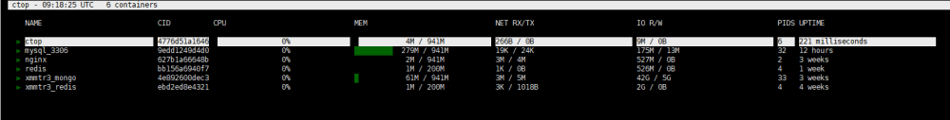

## 安装

* Linux

$ sudo wget https://github.com/bcicen/ctop/releases/download/v0.7.7/ctop-0.7.7-linux-amd64 -O /usr/local/bin/ctop  
$ sudo chmod +x /usr/local/bin/ctop

* Mac OS X

$ brew install ctop

or

$ sudo curl -Lo /usr/local/bin/ctop https://github.com/bcicen/ctop/releases/download/v0.7.7/ctop-0.7.7-darwin-amd64  
$ sudo chmod +x /usr/local/bin/ctop

* Docker

$ docker run --rm -ti \  
 --name=ctop \  
 --volume /var/run/docker.sock:/var/run/docker.sock:ro \  
 quay.io/vektorlab/ctop:latest

## 键绑定

|  |  |
| --- | --- |
| 键 | 解释 |
| 回车键 | 打开容器菜单 |
| a | 切换所有（运行和非运行）容器的显示 |
| f | 过滤显示的容器（esc 清除过滤） |
| H | 切换ctop标头 |
| h | 帮助 |
| s | 选择容器排序字段 |
| r | 反向容器排序顺序 |
| o | 打开单一视图 |
| l | 查看容器日志（t 打开切换时间戳） |
| e | 退出 Shell |
| S | 保存当前配置文件 |
| q | 退出 ctop |

## 参考链接

* <https://github.com/bcicen/ctop/blob/master/README.md>

## 项目地址

* <https://github.com/bcicen/ctop>